Дидактическая игра, как форма обучения детей раннего возраста
(Консультация для родителей)

«Нам необходимо добиваться того, чтобы дидактическая игра
была не только формой усвоения отдельных знаний и умений,
но и способствовала бы общему развитию ребёнка, служила
формированию его способностей»
А. В. Запорожец
Дидактические игры и упражнения очень важны для умственного воспитания маленьких детей. Во время их проведения у ребенка вырабатываются важные качества, необходимые для успешного умственного развития; исподволь воспитывается способность сосредоточиться на том, что ему показывает и говорит взрослый. Опираясь на способность и склонность маленьких детей к подражанию, побуждается их к воспроизведение действий, сказанных слов.
Развитие сосредоточенности и способности к подражанию – необходимое условие усвоения детьми сведений и умений. Это одна из важных задач, которая должна быть решена во время игр, тем более что не все дети в равной мере овладевают этими качествами.
При проведении дидактических игр и упражнений, нельзя переутомлять детей, всегда необходимо следить за правильной позой ребенка.
Очень важно помнить, что дидактически игры и упражнения должны создавать у детей хорошее настроение, вызвать радость: ребенок радуется тому, что узнал что-то новое, радуется своему достижению, умению произнести слово, что-то сделать, добиться результата, радуется первым совместным с другими детьми действиям и переживаниям. Эта радость является залогом успешного развития детей на ступени раннего возраста и имеет большое значение для дальнейшего воспитания.
Дидактическая игра представляет собой многоплановое, сложное педагогическое явление. Она является и игровым методом обучения детей раннего возраста, и формой обучения, и самостоятельной игровой деятельностью, и средством всестороннего воспитания личности ребёнка. Основу дидактической игры составляет органическая взаимосвязь деятельности и интересного усвоения знаний.
Основой для игр детей служат сформированные представления о построении игрового сюжета, о разнообразных игровых действиях с предметами. Важно, чтобы затем были созданы условия для переноса этих знаний и представлений в самостоятельные игры.
Все дидактические игры можно разделить на три основных вида:
• игры с предметами,
• настольно-печатные,
• словесные игры.
В играх с предметами используются игрушки и реальные предметы. Играя с ними, дети учатся сравнивать, устанавливать сходство и различие предметов. Ценность этих игр в том, что с их помощью дети знакомятся со свойствами предметов и их признаками: цветом, величиной, формой, качеством.
К играм с предметами относятся сюжетно-дидактические игры и игры-инсценировки. В сюжетно-дидактической игре дети выполняют определенные роли. Игры-инсценировки помогают уточнить представления о различных бытовых ситуациях, литературных произведениях.
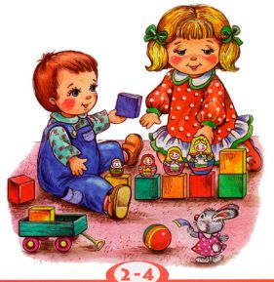

Настольно - печатные игры-интересное занятие для детей. Они разнообразны по видам: парные картинки, лото, домино. Различны и развивающие задачи, которые решаются при их использовании. Словесные игры построены на словах и действиях играющих.
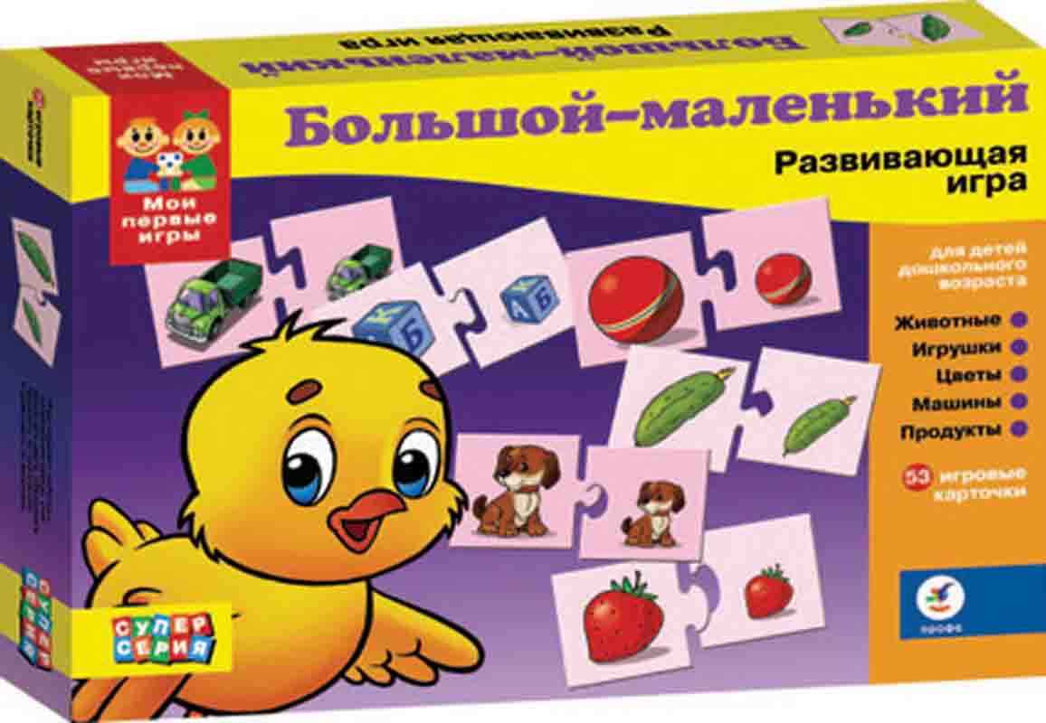
Дидактические игры и занятия дадут хороший результат лишь в том случае, если ясно представляешь, какие задачи могут быть решены в процессе их проведения и в чем особенности организации этих занятий на ступени раннего детства. При отборе дидактических игр обязательно надо соблюдать принцип системности, включающий в себя:
• постепенное усложнение задач (от простого к сложному) : каждая следующая игра
основана на знаниях и умениях, полученных детьми в предшествующих играх, расширяя и углубляя эти знания и умения;
• деятельностный подход: в каждой следующей игре происходят изменение соотношений деятельности воспитателя и ребенка, то есть осуществляется переход от совместной деятельности детей по подражанию к самостоятельной деятельности.
Знакомство малышей с цветом мы начинаем с четырёх основных цветов: красного, жёлтого, зелёного и синего. Только после того, как дети научаться без труда узнавать и различать эти цвета, а также называть их.

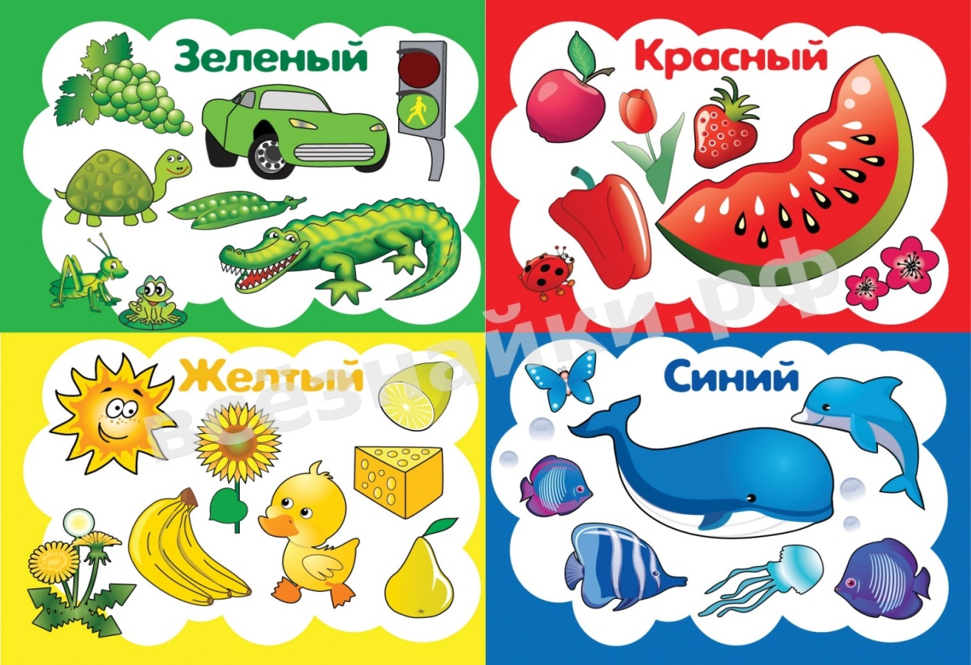

Знакомство с формой начинаем с простых фигур: кругом и квадратом. Помогаем обвести контуры фигур пальцем. Когда малыши усвоят эти формы, знакомим с треугольником, прямоугольником и овалом. Параллельно даем представление об объемных геометрических телах – шаре, кубе, кирпичике.
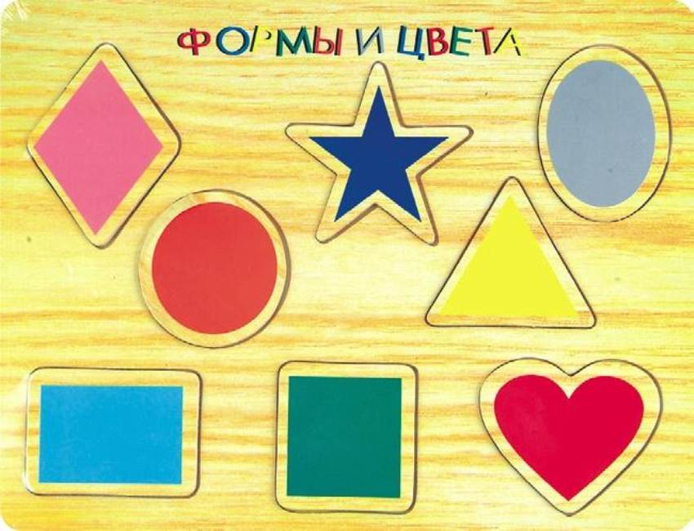
Знакомство с величиной начинаем сначала мы сравниваем два предмета, например, большой и маленький кубики, высокая и низкая башня. Затем добавляем третий объект – средний величине. Сначала величину обозначаем словами: такой – не такой, затем: большой – маленький, а в последующем используем понятия: высокий – низкий; узкий – широкий; длинный – короткий.

